ANEXO 1

HISTORIAL DE PRODUCCION, POZO 148

HISTORIAL DE PRODUCCION SACHA 148
FECHA | BFPD |  | BPPD | BSW | BIPD | MET | ARENA | BOMBA | OBSERVACIONES
25-Oct-06 | Inicia WO-07, Abrir ventana ,punzonar Hs+Hi, completar
29-Nov-06 | 832 | 183 |  | 78.0 |  | PPS | Hs+i | DN-1100
7-Dec-06 | 1222 | 147 |  | 88.0 |  | PPS | Hs+i | DN-1100
10-Dec-06 | 1289 | 116 |  | 91.0 |  | PPS | Hs+i | DN-1100 |  | 9-DIC-06 Incrementa BSW @ 91%, Hz=56
30-Jan-07 | 1236 | 111 |  | 91.0 |  | PPS | Hs+i | DN-1100
19-Feb-07 | 1253 | 113 |  | 91.0 |  | PPS | Hs+i | DN-1100 |  | SAL=2450 PPMCL-
18-Mar-07 | 1178 | 106 |  | 91.0 |  | PPS | Hs+i | DN-1100 |  | SAL=1400 PPMCL-
25-Jun-07 | 120 | 0 |  | 100.0 | 1440 | PPH | Hs | JET-10J
29-Jun-07 | 144 | 0 |  | 100.0 | 1296 | PPH | Hs | JET-9i
4-Jul-07 | 144 | 115 |  | 20.0 | 1296 | PPH | Ui | JET-9i
6-Jul-07 | 72 | 49 |  | 32.0 | 1248 | PPH | Ui | JET-9i
2-Aug-07 | 168 | 7 |  | 96.0 | 1272 | PPH | Ui | JET 8A
3-Aug-07 | 120 | 48 |  | 60.0 | 1272 | PPH | Ui | JET 8A
4-Aug-07 | 120 | 48 |  | 60.0 | 1272 | PPH | Ui | JET 8A
7-May-08 | 96 | 30 |  | 69.0 | 1392 | PPH | UI | JET 9 I
8-May-08 | 72 | 59 |  | 18.7 | 1392 | PPH | UI | JET 9 I
9-May-08 | 72 | 60 |  | 17.3 | 1416 | PPH | UI | JET 9 I
10-May-08 | 72 | 60 |  | 16.3 | 1416 | PPH | UI | JET 9 I

ANEXO 2

HERRAMIENTAS DE PESCA

Descripción De Herramientas Comunes De Pesca.
En la industria petrolera existen muchas empresas que se encargan de prestar servicios de pesca, muchos de los instrumentos o herramientas que usan son diseñadas por las propias compañías o adquieren las patentes para fabricarlas, lo que hace que existan en el mercado una gran variedad, en materiales, diámetros, y usos, cada una especialmente diseñada dependiendo del tipo de problema que se quiera resolver.
A continuación se describen algunas de ellas, las más importantes y comunes que se usan en una pesca.
Arpones.

Arpón Soltador Rotatorio. (Releasing Spears)

Descripción General
El Arpón Soltador, fue diseñado para operaciones que requieran altos esfuerzos de tensión. Se conecta y desconecta al pescado fácilmente, al estar conectado al pescado soporta altas tensiones y severos impactos. Permite circulación franca.

Uso
El Arpón Soltador, se opera en el interior de la tubería de producción o de la tubería de revestimiento pudiendo conectarse o desconectarse a voluntad. Puede ser utilizado por si solo o en combinación con herramientas tensionadoras.

Arpón Recuperador.

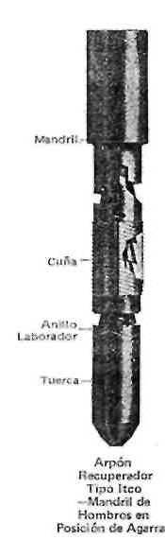
Descripción General.
El Arpón Recuperador provee un medio simple y seguro de enganchar un pescado interiormente. Estos Arpones aseguran un enganchamiento positivo, liberación fácil del pescado cuando se desea y fácil reenganche una vez que este ha sido liberado. Enganchan el pescado sobre un área larga, sin dañarlo o distorsionarlo.

Uso.
Este Arpón enganchara interiormente y recuperara todas las medidas de tuberías de producción y de perforación. Puede ser usado con empacamientos, cortadores y otras herramientas, donde sea requerido. En manos de los expertos de DOWNHOLE SUPERVISOR, la mayoría de los pescados, aun aquellos requiriendo pesados martilleos y jalones, pueden ser recuperados en forma segura.

PARA ATRAPAR Y JALAR EL PESCADO.
Baje la sarta de pesca hasta que el Arpón entre la profundidad deseada en el pescado. Gírese una vuelta completa a la izquierda, luego jale el pescado elevando la sarta de pesca.

PARA SOLTAR EL PESCADO.
Golpee hacia abajo con el peso de la sarta de pesca y gire dos o tres vueltas a la derecha. Eleve la sarta de pesca hasta que el Arpón este libre del pescado. Si el Arpón no suelta, golpee hacia abajo y simultáneamente levante la sarta de pesca lentamente, mientras que lentamente de rotación a la derecha. Las guías izquierdas rápidas en las Cuñas se desenroscaran del pescado.
Bloque De Impresión.

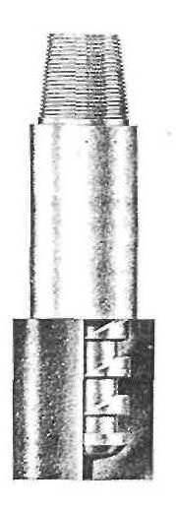
Descripción General.
El propósito especial de estos Bloques es determinar visualmente el pescado, o las condiciones del pozo. Son simples y seguros. Estos Bloques se encuentran en 5 medidas estándar que colectivamente cubren todos los tamaños de tubería de 4" D.E. a 13-3/8" D.E. Hay medidas especiales en existencia. Pueden funcionar ya sea con tubería o con cable, como se requiera, pero se usan con tubería cuando es necesario aplicar peso, rotación, y circulación.
Uso.
Los Bloques se usan para determinar la condición del pescado o el pozo. Artículos perdidos en el fondo, roles de barrena, puente o tubería rota o cualquier protuberancia en el pozo la cual dejará una impresión en plomo que producirá una marca legible en el Bloque de impresión.

Canasta De Circulación Inversa.
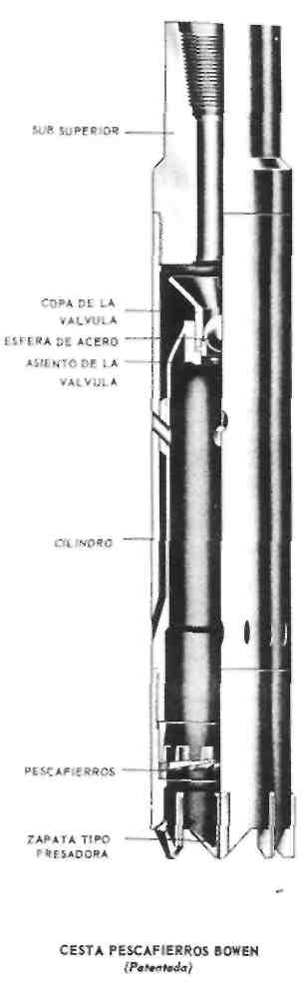
La Cesta Pescafierros - Tipo de Circulación Inversa, esta diseñada para utilizar el principio de la circulación inversa. El fluido circula en chorro hacia fuera y hacia abajo contra la circunferencia plena del hoyo, en el que es desviado en forma tal que dirige todos los objetos hacia el interior del largo cilindro de la cesta.

Uso.
La Cesta Pescafierros - Tipo de Circulación Inversa, se usa para rescatar toda clase de fierros acumulados en el fondo de un pozo. Tales fierros pueden ser conos y cojinetes de barrenas, cuñas rotas, trozos de cable de alambre, herramientas manuales, astillas y demás escombros de tubería de perforación partida, ripio de fresadoras, etc. También se la puede usar para tomar núcleos de muestra, perforar un hoyo de pleno calibre o escariar un hoyo perforado.
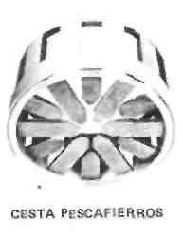

Zapatas Fresadoras.
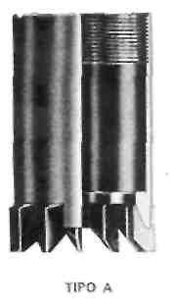
La Cesta Pescafierros -Tipo De Circulación Inversa, va provista de la Zapata estándar, Tipo "A". Esta es una zapata tipo La Zapata Fresadora Tipo "B" es semejante en diseño a la Tipo "A" pero tiene recubierto duro de Itcoloy. Este es un material de carburo de tungsteno sinterizado en una matriz extremadamente dura. Fresa efectivamente y con rapidez los fierros durante la operación de pesca.
La Zapata Fresadora Tipo "C" es de fondo plano recubierto con Itcoloy en el fondo, en la cara interior y en la exterior. Efectivamente fresa y saca la pieza en pesca, y es especialmente eficaz para cortar núcleos.

Zapata de Dedos.
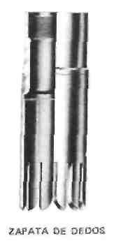
Cuando las piezas por sacar yacen flojamente en el fondo del pozo, o cuando son demasiado grandes para pasar por los Pescafierros, se puede instalar una Zapata de Dedos al extremo inferior del Cilindro, en vez de la Zapata Fresadora.
Cuando la Cesta Pescafierros agarra el pescado, la bajada y rotación combinadas hacen que los largos dedos se cierren por debajo del pescado y lo retengan en el cilindro.

Los Repuestos de Dedos son fáciles de cambiar en el Cuerpo de la Zapata, a bajo costo.

Abre Tubos para Tubería de Producción y Perforación.

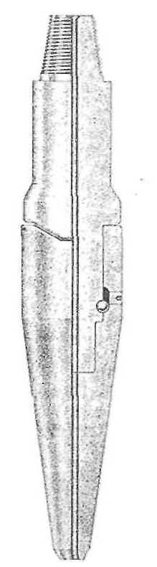
Descripción General
Estas herramientas simples y fuertes se usan para reacondicionar tuberías de perforación. Su aplicación se debe a su construcción simple y la ausencia de partes pequeñas.
Esta herramienta se encuentra disponible en todas las medias estándar de tubería desde 2-7/8" hasta 9-5/8" D.E.
Uso.
Esta herramienta se usa para reacondicionar y restaurar tuberías dobladas, plegados y abollados y dejarlos en su diámetro y redondez normal.
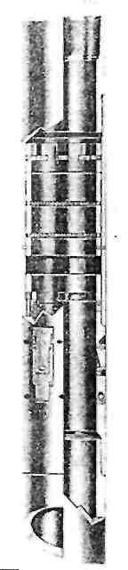
Cortadores Exteriores.

Descripción General.
El cortador exterior es el cortador mecánico de tubería más confiable y seguro que hay en existencia. Es tan confiable, que se ha cortado en tuberías dobladas donde otros cortadores no han trabajado. Este cortador es seguro para operar y puede mantenerse circulación y rotación cualquier tiempo después que la herramienta ha entrado sobre el pescado.
Uso.
El cortador exterior esta disponible en medidas para cortar cualquier tamaño de tubería de perforación o producción, desde varillas de succión hasta tubería de perforación de 5-1/2" y recuperar la sección cortada.
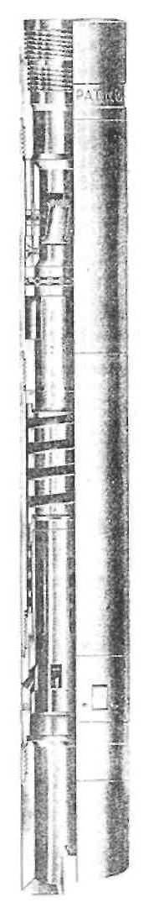
Cortadores Lavadores Exteriores.

Descripción General.
El cortador fue desarrollado para lavar, cortar y recuperar tubería de producción pegada, en secciones de hasta 1,500 pies.
En la mayoría de los casos es innecesario lavar antes de correr el cortador, resultando en ahorro del valioso tiempo-equipo.
El Cortador es completamente liberable a diferencia de la mayoría de los tipos convencionales, lo cual da como resultado menor daño a la herramienta y a la sarta de tubería de producción. Esta herramienta es más fuerte que la tubería lavadora en que es corrida, haciéndola mas segura de operar, mientras que la operación es simple y directa.
Es versátil y puede ser equipada para cortar y recuperar indistintamente tubería de producción con juntas integrales o de collar. No es necesario remover la tubería lavadora del agujero antes de hacer cortes adicionales, cuando esto sea necesario. La herramienta no es afectada por la temperatura, presión hidrostática, de circulación o surgencias de la bomba.

Uso.

El cortador lavador es usado para lavar, cortar y recuperar cualquier sarta estándar de producción. La tubería de producción puede ser recuperada en secciones de hasta 1,500 pies, dependiendo de la medida, en una corrida sencilla.

Escariadores Para Tuberías De Producción Y Perforación.

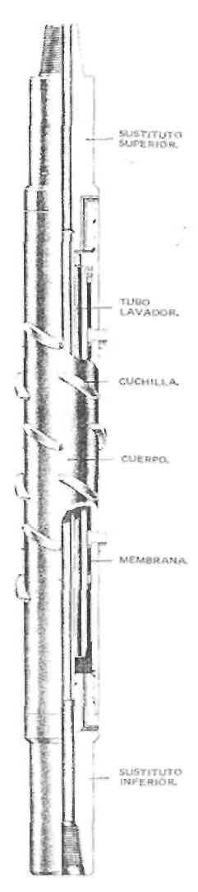
Descripción General.
El escariador para tuberías de producción y perforación es una herramienta simple pero efectiva, usada para escariar tuberías de producción y de perforación.
Esta herramienta, cubre en forma excelente el área que se va a escariar. Cada herramienta tiene 18 Cuchillas, arregladas en tal forma que cada secuencia de 6 Cuchillas escariara un círculo de 360° completos.

Uso.
Este Escariador es usado para remover cualquier depósito, irregularidades o rebabas de tuberías de producción o de perforación de pozos petroleros. Son usados para limpiar enjarres de cemento, lodo endurecido o parafina, para remover relieves alrededor de las perforaciones o balas o para remover salientes resultantes de la corrida de barrenas o herramientas de pesca. La remoción de estas obstrucciones asegura que herramientas tales como empacadores puedan ser corridas sin dañarse.
Molinos.

Starting Mills (Molinos de Arranque)
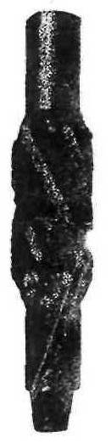
Los Starting Mills (los Molinos de Arranque) herramientas especializadas para molienda utilizadas conjuntamente con la Whipstocks (Cuchara fija) esta herramienta se utiliza inicialmente para fijar la cuchara. Después se inicia la operación de molienda con el Piloto Ahusado guiando al molino a través del primer corte de la ventana de la tubería de revestimiento.

String Mills (Molinos de Sarta)
String Mills (La Sarta de Molinos) son utilizadas para alisar las ventanas guías. Se corre directamente encima del molino de ventana en una operación de guía barrenas. Se utilizan con frecuencia en conjunto con los DRILL COLLARS de perforación y los molinos cónicos cuando se ensancha un hoyo ajustado ya sea en tubería de revestimiento o en formaciones.
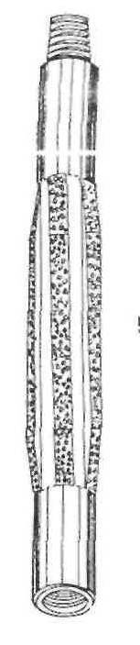

Watermelon (Molinos Sandia)
Los Watermelon Mills (Molinos Sandia), se utilizan de manera similar a los String Mills (Molinos de Sarta) excepto que este es un molino más similar a una barrena. El Wartermelon Mill se corre con la caja hacia abajo y la espiga hacia arriba y se utiliza principalmente en tuberías de revestimiento de tipo guía barrenas. Se corre directamente encima del molino de ventana en una operación de guía barrenas. Están recubiertas de carburo de tungsteno y diseñada para corregir tubería de revestimiento parcialmente colapsada
Los Watermelon Mills (Molinos Sandia) también pueden correrse encima de Tapered Mill (Molino cónico) para ensanchar y alisar parcialmente una tubería de revestimiento colapsada, o una formación.
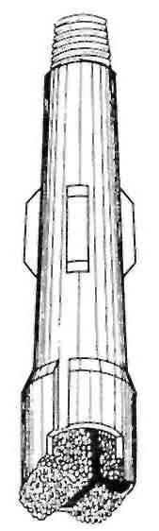

Molino Depredador
Molino revestido con carburo de tungsteno y pastillas de aleación especial del mismo material. Se utiliza para moler tuberías de perforación o producción atrapadas y/o cementadas y cuando es necesario un molino de larga vida; su construcción está diseñada en forma "v" para una máxima circulación de fluido y limpieza.

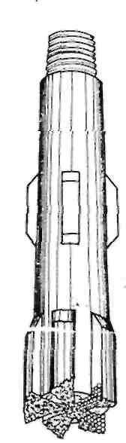

Molino De Aletas
Este molino además del revestimiento de carburo de tungsteno tiene en las áreas de corte insertos de pastillas de aleación especial del mismo material, convirtiéndolo en una herramienta versátil y eficiente al trabajar sobre empacadores probadores. Herramientas para cementar tapones puente, tuberías de perforación y producción, lastra barrenas, etc.

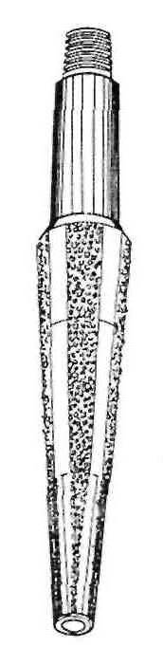
Molino Cónico
Revestido con carburo de tungsteno, se utiliza para trabajos en tubería colapsada y para eliminar restricciones en la misma. Tiene una terminación cónica que sirve de guía para ir abriendo hasta un diámetro mayor. El tamaño de restricción norma el diámetro del molino3 a usar.

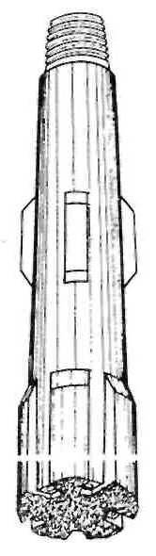

Molino Cóncavo
Revestido con carburo de tungsteno y pastillas de aleación especial del mismo material. Este molino esta diseñado para moler conos de barrenas y objetos sueltos que es necesario mantener centrados bajo el molino, también es utilizado con buenos resultados para condicionar bocas de pescado.

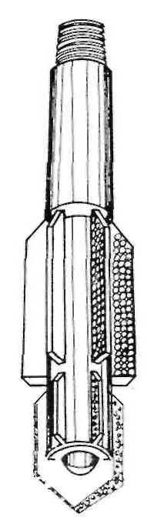

Molino Piloto
Revestido con carburo de tungsteno y aletas con insertos de pastilla de aleación especial del mismo material. Este molino es utilizado para moler tubería lavadora. Tubería de revestimiento, colgadores de T.R. corta, etc.

Window Mills (Molinos de Ventana)
Los molinos de ventana se utilizan como un molino de seguimiento del molino de arranque en operaciones de guía barrenas. El molino de ventana sigue a partir de donde el Starting Mill terminó. Mueve la cara angular de la tubería de revestimiento de la molienda guía barrenas hacia fuera en toda la longitud de la cara de la guía barrenas y normalmente de 3’ a 5’ dentro de la formación.

Martillos Hidráulicos.

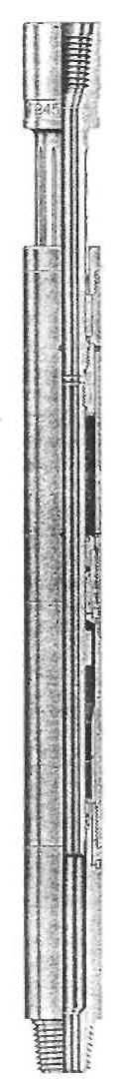
Descripción General
El martillo fue diseñado especialmente para operaciones de pesca en pozos de petróleo. Extraordinariamente fuerte, este martillo es especialmente valioso en operaciones que requieran una alta torsión. El martillo es sencillo y fácil de operar, no necesita ajustes durante su uso, solo un jalón es necesario para operar esta herramienta. El operador siempre tiene un control completo y puede dar fuertes impactos tan rápidos y seguidos como pueda operar el malacate. Además, la intensidad de cada impacto puede ser controlada al variar el jalón aplicado al aparejo.
Torsión completa puede ser aplicada en cualquier dirección y en cualquier posición de choque. Durante la operación, la circulación puede mantenerse siempre que se desee.
El martillo hidráulico esta en existencia en todas las medidas de T.P. desde 1-3/16" D.E. hasta 6-5/8" regular, 7-3/4" D.E.
El martillo está diseñado para altas temperaturas. Esta herramienta opera continuamente en temperaturas de hasta 350° F.

Uso
Este martillo se usa para pescar, probar, rimar, lavar y perforar vertical o direccionalmente.
Overshots.

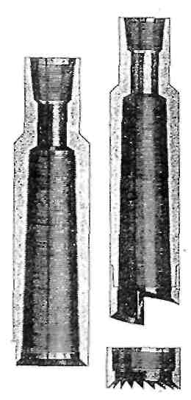
Descripción General
Las Tarrajas o llamados Overshots son los elementos más simples para conectar pescados por su exterior y recuperarlos, existen varios tipos las Tarrajas cónicas rotativas, y las Tarrajas de diámetro interior grande.

Uso
La Tarraja se emplea para conectar y recuperar tuberías, tubos de perforación, casing y objetos similares de los pozos. Cualquier dispositivo tubular puede ser recuperado.
La Tarraja Cónica Rotatoria (Taper Taps), se utiliza para recuperar tuberías de producción, de perforación, de revestimiento o cualquier dispositivo tubular con orificio, atrapado en cualquier tipo de agujero. Es de excepcional utilidad en casos en que el espacio anular agujero-pescado sea tan reducido que no permita el empleo de pescantes exteriores.

ANEXO 3

HISTORIAL DE PRODUCCION, POZO 112

HISTORIAL DE PRODUCCION SACHA 112
FECHA | BFPD | BPPD | BSW | ARENA | BOMBA | OBSERVACIONES
19-Abr-08 | 336 | 329 | 2,0 | U
21-Abr-08 | 336 | 329 | 2,0 | U
30-Abr-08 | 312 | 309 | 1,0 | U
10-May-08 | 312 | 306 | 2,0 | U
15-May-08 | 312 | 306 | 2,0 | U
27-May-08 | 288 | 282 | 2,0 | U

ANEXO 4

HISTORIAL DE PRODUCCION, POZO 225

HISTORIAL DE PRODUCCION SACHA 225
FECHA | BFPD | BPPD | BSW | BIPD | ARENA | BOMBA | OBSERVACIONES
1-Mar-08 | INICIA PERFORACION DIRECCIONAL
7-Apr-08 | FINALIZA PERFORACION.E.W.O.
16-Apr-08 | INICIA COMPLETACION Y PRUEBAS INICIALES.
13-May-08 | 312 | 184 | 41 | 1512 | Ui | JET-10J | PRUEBA DE BUP DURANTE C-P-I Pwf=807; Pws=1240, S>20
17-May-08 | SALE DE COMPLETACION Y PRUEBAS INICIALES, BAJAN BOMBA JET-8A, ESPERA INSTALACION DE LÍNEAS DE FLUJO
18-May-08 | INICIA PRODUCCION CON MTU CIA. SERTECPET
19-May-08 | 360 | 140 | 61.2 | 1296 | Ui | JET-8A | API=33.2
20-May-08 | 247 | 142 | 42.5 | 1296 | Ui | JET-8A | SAL=1000 ppmCl-
20-May-08 | SE CAMBIA DE BOMBA, NOZZLE Y GARGANTA SALE CON LIMALLAS, DESPLAZAN MISMO TIPO
22-May-08 | 295 | 180 | 39.0 | 1392 | Ui | JET-8A | SAL=1000 ppmCl-
23-May-08 | 223 | 140 | 37.0 | 1392 | Ui | JET-8A

